СОБЫТИЙНЫЙ КАЛЕНДАРЬ
Слонимского района на 2026 год

ФЕВРАЛЬ

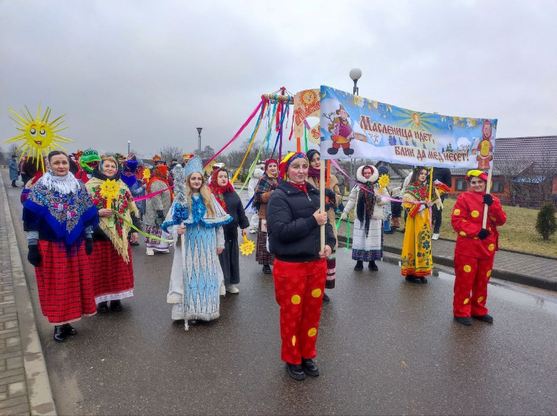
21 февраля
Народное гуляние «Масленичные забавы» (г. Слоним)
21 февраля с весёлыми развлечениями, интересным представлением, играми, песнями, состязаниями и прощанием с Масленицей в городе Слониме пройдёт народное гуляние с неповторимым традиционным колоритом «Масленичные забавы».
В этот праздничный день с музыкой и песнями по городу пройдёт большое костюмированное шествие «Масленица идёт – весну с собой ведёт». А в городском парке развернётся ярмарка с изобилием традиционных ароматных угощений – блинов с различными начинками. Сделать фото на память Вы сможете, посетив выставку ростовых кукол «Сударыня Масленица - 2026».
Кульминацией праздника станет – сжигание главного символа праздника – «Масленичного чучела» и хоровода у костра.
Только на проводах зимы можно не только от души повеселиться, но и вкусно и сытно покушать горячих и румяных блинов.
Встретим весну ярко и незабываемо!
Тел.: +375 1562 46820, государственное учреждение культуры «Слонимский районный центр культуры»

21 лютага
Народнае гулянне “Масленічныя забавы” (г. Слонім)
21 лютага з вясёлымі забаўкамі, цікавым прадстаўленнем, гульнямі, песнямі, спаборніцтвамі і развітаннем з Масленіцай, у горадзе Слоніме пройдзе народнае гулянне з непаўторным традыцыйным каларытам “Масленічныя забавы”.
У гэты святочны дзень з музыкай і песнямі па горадзе пройдзе вялікае касцюміраванае шэсце “Масленіца ідзе - вясну з сабой вядзе”. А ў гарадскім парку разгорнецца кірмаш з багаццем традыцыйных духмяных пачастункаў - бліноў з рознымі начыннямі. Зрабіць фота на памяць Вы зможаце, наведаўшы выставу роставых лялек “Сударыня Масленіца – 2026”.
Кульмінацыяй свята стане - спальванне галоўнага сімвала свята – “Масленічнага пудзіла” і карагода ў вогнішча.
Толькі на провадах зімы можна не толькі ад душы павесяліцца, але і смачна і сытна паесці гарачых і румяных бліноў.
Сустрэнем вясну ярка і незабыўна!
Тэл.: +375 1562 46820, дзяржаўная ўстанова культуры «Слонімскі раённы цэнтр культуры»

МАРТ

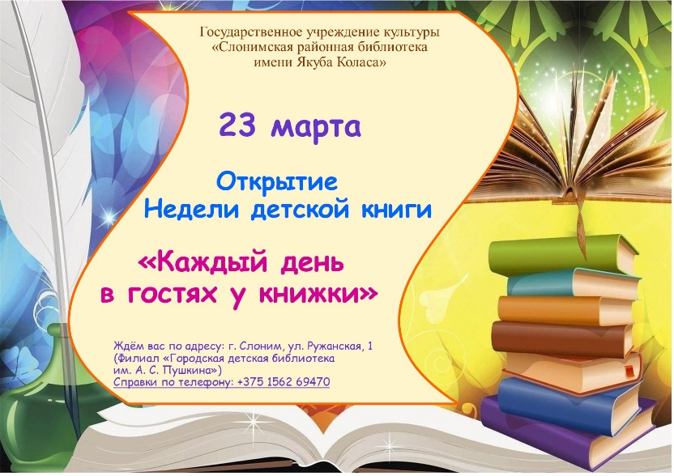
23 марта
Открытие Недели детской книги «Каждый день в гостях у книжки»
(г. Слоним)
На праздник приглашаются юные любители книг. Гостей ждёт развлекательное мероприятие из музыкальных и литературных номеров, встреча с писателями, викторины, конкурсы, книжные выставки, посвящённые юбилеям писателей и книг.
Подробнее: http://slonimlibkolas.by
Тел.: +375 1562 69470, ГУК «Слонимская районная библиотека им. Якуба Коласа»

23 сакавіка
Адкрыццё тыдня дзіцячай кнігі «Кожны дзень у гасцях у кніжкі»
(г. Слонім)
На свята запрашаюцца ўсе юныя аматары кніг. Гасцей чакае забаўляльнае мерапрыемства з музычных і літаратурных нумароў, сустрэча з пісьменнікамі, віктарыны, кніжныя выставы, прысвечаныя юбілеям пісьменнікаў і кніг.
Падрабязней: http://slonimlibkolas.by
Тэл.: +375 1562 69470, ДУК «Слонімская раённая бібліятэка імя Якуба Коласа»

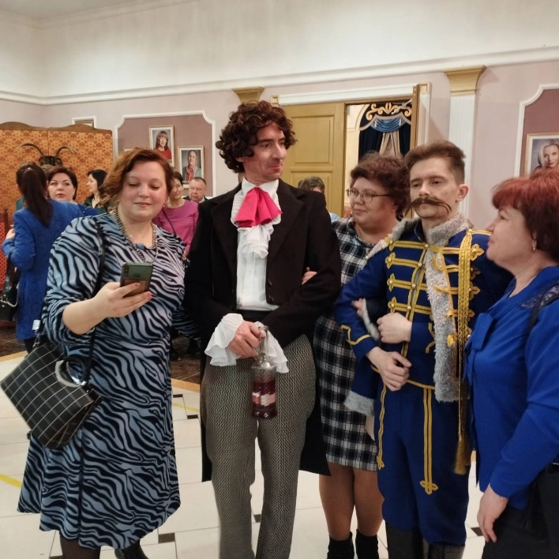
27 марта
«Ночь в театре - 2026» (г.Слоним)
Ночью в театр? С удовольствием! В этом году поистине народный и эксклюзивный проект удивит даже самых искушённых любителей театрального искусства!
Новый формат «Ночь в театре - только для врослых!» предоставит зрителям уникальную возможность окунуться в таинственный мир театра и приоткрыть занавес храма Мельпомены!
В этот вечер зрители идут «смотреть театр», а театр устраивает им смотрины! Особую праздничную атмосферу создаст новый дресс-код! Обязательное условие: дамы в платьях с декольте, кавалеры в костюмах с бабочкой!
Новые творческие эксперименты приоткроют завесу театральных кулис! Ведь именно в эту ночь тайное станет явным, а зрители по-настоящему почувствуют себя важной составляющей его Величества Театра!
Финальным аккордом мероприятия станут слова благодарности зрителям от руководства театра и приглашение отведать большой праздничный торт!
«Ночь в театре» - это яркие эмоции и незабываемые впечатления!
Тел.: +375 44 5438753, ГУК «Слонимский драматический театр»

27 сакавіка
“Ноч у тэатры – 2026» (г.Слонім)
Ноччу ў тэатр? З задавальненнем! Сёлета сапраўды народны і эксклюзіўны праект здзівіць нават самых спрактыкаваных аматараў тэатральнага мастацтва!
Новы фармат «Ноч у тэатры - толькі для дарослых! » прадаставіць гледачам унікальную магчымасць акунуцца ў таямнічы свет тэатра і прыадчыніць заслону храма Мельпамены!
У гэты вечар гледачы ідуць “глядзець тэатр”, а тэатр задавальняе іх агледзіны! Асаблівую святочную атмасферу створыць новы дрэс-код! Абавязковая ўмова: дамы ў сукенках з дэкальтэ, кавалеры ў касцюмах з матыльком!
Новыя творчыя эксперыменты прыадчыняць заслону тэатральных кулісаў! Бо менавіта ў гэтую ноч таемнае стане відавочным, а гледачы па-сапраўднаму адчуюць сябе важнай складнікам Яго Вялікасці Тэатра!
Заключным акордам мерапрыемства стане запрашэнне пакаштаваць вялікі святочны торт і словы падзякі дырэктара тэатра!
«Ноч у тэатры" - гэта яркія эмоцыі і незабыўныя ўражанні!
Тэл.: +375 44 5438753, ДУК «Слонімскі драматычны тэатр»

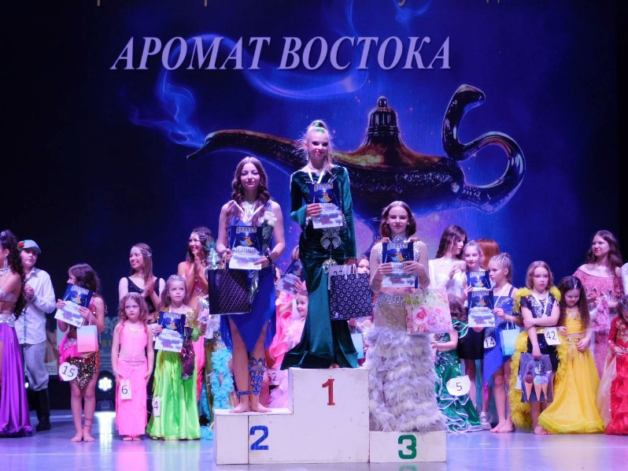
29 марта
X районный фестиваль-конкурс по шоу-bellydance «Аромат Востока» (г. Слоним)
Восток полон тайн и загадок, но для слонимчан он очень близок - пусть не географически, но по духу! Вот уже десять лет жители и гости Слонимщины имеют возможность лицезреть настоящую восточную феерию – всё благодаря открытому фестивалю по шоу-беллиданс «Аромат Востока»!
Десять номинаций! Конкурс костюмов! Зажигательные, ослепительные номера и яркие аксессуары! Язык танца и дух странствий Востока останется в памяти каждого зрителя как необычайно красивое и волшебное зрелище!!!

Тел.: +3751562 51636, государственное учреждение культуры «Слонимский районный центр культуры»

29 сакавіка
Х раённы фестываль-конкурс па шоу-bellydance «Аромат Востока» (г. Слонім)
Усход поўны таямніц і загадак, але для сланімчан ён вельмі блізкі - хай не геаграфічна, але па духу! Вось ужо дзесяць гадоў жыхары і госці Слонімшчыны маюць магчымасць бачыць сапраўдную ўсходнюю феерыю – усё дзякуючы адкрытаму фестывалю па шоу-белліданс “Аромат Востока”!
Дзесяць намінацый! Конкурс касцюмаў! Яскравыя нумары і яркія аксэсуары! Мерапрыемства застанецца ў памяці кожнага гледача як незвычайна прыгожае і чароўнае відовішча!!!
Тэл.: +3751562 51636, дзяржаўная ўстанова культуры «Слонімскі раённы цэнтр культуры»

АПРЕЛЬ

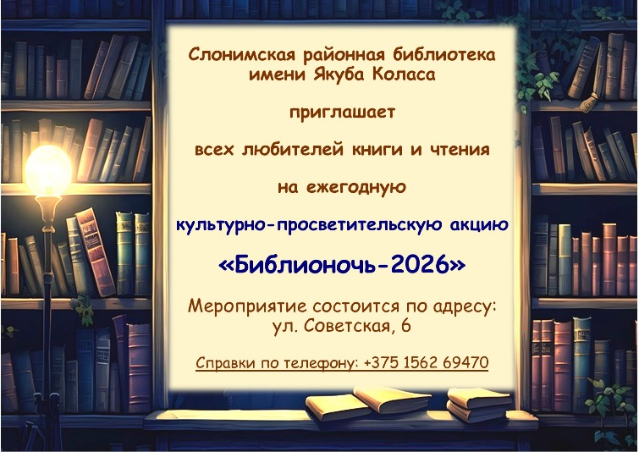
24 апреля
Культурно-просветительская акция «Библионочь-2026» (г. Слоним)
Культурно-просветительская акция «Библионочь» – событие, ставшее замечательной традицией для всего читающего сообщества. Насыщенная и масштабная программа акции «Библионочь-2026» – это множество тематических площадок на любой вкус и возраст. В этот вечер библиотека расширит формат своей работы и представит посетителям необычную культурную программу.
Подробнее: http://slonimlibkolas.by
Тел.: +375 1562 69470, ГУК «Слонимская районная библиотека имени Якуба Коласа»

24 красавіка
Культурна-асветніцкая акцыя «Бібліяноч-2026» (г. Слонім)
Культурна-асветніцкая акцыя «Бібліяноч» – падзея, якая стала выдатнай традыцыяй для ўсёй чытаючай супольнасці. Насычаная і маштабная праграма акцыі «Бібліяноч-2026» – гэта мноства тэматычных пляцовак на любы густ і ўзрост. У гэты вечар бібліятэка пашырыць фармат сваёй працы і прадставіць наведвальнікам незвычайную культурную праграму.
Падрабязней: http://slonimlibkolas.by
Тэл.: +375 1562 69470, ДУК «Слонімская раённая бібліятэка імя Якуба Коласа»

МАЙ
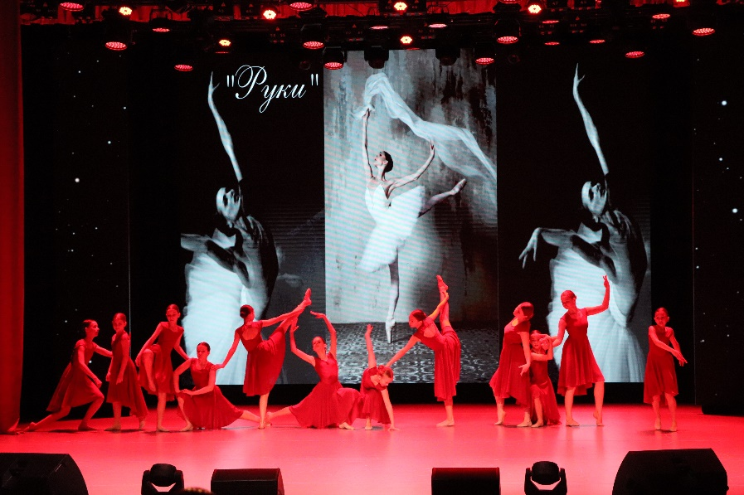
1 мая
Фестиваль танца «ПРОДВИЖЕНИЕ» (г.Слоним)
В “образцовой” хореографической семье Слонимского районного центр культуры состоится важное и радостное событие! И имя ему – фестиваль танца «ПРОДВИЖЕНИЕ»!
Зрители вместе с артистами перелистают самые яркие страницы творческого года, насладятся прекрасными танцевальными композициями и вновь порадуются заслуженным победам и достижениям наших коллективов!!! Лучшие танцевальные коллективы города Слонима представят зрителям яркие, креативные программы в различных стилях и направлениях!
Тел.: +3751562 51636, государственное учреждение культуры «Слонимский районный центр культуры»

1 мая
Фестываль танца «ПРОДВИЖЕНИЕ» (г.Слонім)
Ва “узорнай” харэаграфічнай сям'і Слонімскага раённага цэнтр культуры адбудзецца важная і радасная падзея! І імя яму – фестываль танца «ПРОДВИЖЕНИЕ»!
Гледачы разам з артыстамі перагартаюць самыя яркія старонкі творчага года, атрымаюць асалоду ад яскравых танцавальных кампазіцый і зноў парадуюцца заслужаным перамогам і дасягненням нашых калектываў!!!
Лепшыя танцавальныя калектывы горада Слоніма прадставяць гледачам яркія, крэатыўныя праграмы ў розных стылях і кірунках!
Тэл.: +3751562 51636, дзяржаўная ўстанова культуры «Слонімскі раённы цэнтр культуры»

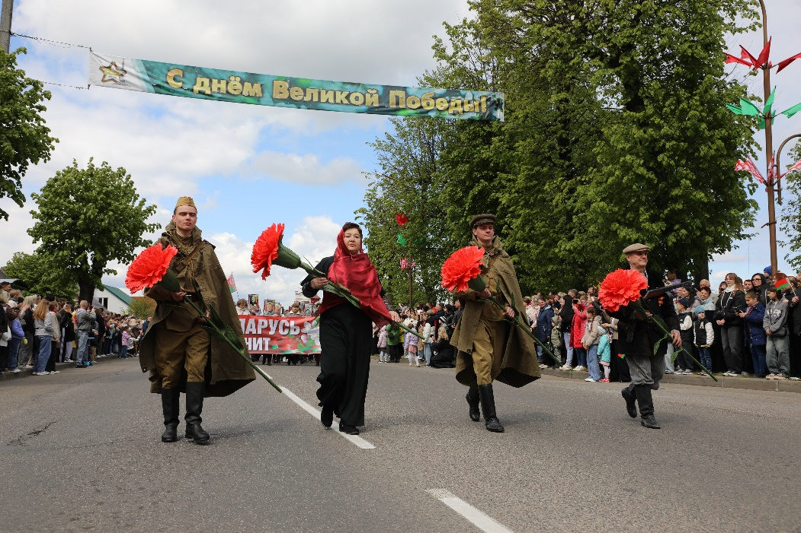
09 мая
Праздничные мероприятия «Подвиг великий и вечный», посвященные Дню Победы (г.Слоним)
День Победы – праздник славы, памяти и гордости для каждого жителя Республики Беларусь.
В городе Слониме пройдут торжества, посвященные Великому празднику страны, ставшего днём памяти павшим и наградой живым.
Митинг, прохождение торжественным маршем войск гарнизона, народные гуляния, выставка военной техники, солдатская каша, песни военных лет станут олицетворением лучших воинских и трудовых традиций, проявлением высокой любви к Родине и памяти героических предков.
Всех гостей праздника объединит республиканская акция «Споем «День Победы» вместе!».
Тел.: +3751562 51636, государственное учреждение культуры «Слонимский районный центр культуры»

09 мая
Святочныя мерапрыемствы «Подвиг великий и вечный», прысвечаныя Дню Перамогі (г. Слонім)
Дзень Перамогі – свята славы, памяці і гонару для кожнага жыхара Рэспублікі Беларусь.
9 мая 2026 года ў горадзе Слоніме пройдуць урачыстасці, прысвечаныя вялікаму святу краіны, які стаў днём памяці загінуўшым і ўзнагародай жывым.
Мітынг, праходжанне ўрачыстым маршам войскаў гарнізона, народныя гулянні, выстава ваеннай тэхнікі, салдацкая каша, песні ваенных гадоў стануць увасабленнем лепшых воінскіх і працоўных традыцый, праявай высокай любові да Радзімы і памяці гераічных продкаў.
Усіх гасцей свята аб’яднае рэспубліканская акцыя «Споем «День Победы» вместе!».
Тэл.: +3751562 51636, дзяржаўная ўстанова культруы «Слонімскі раённы цэнтр культуры»

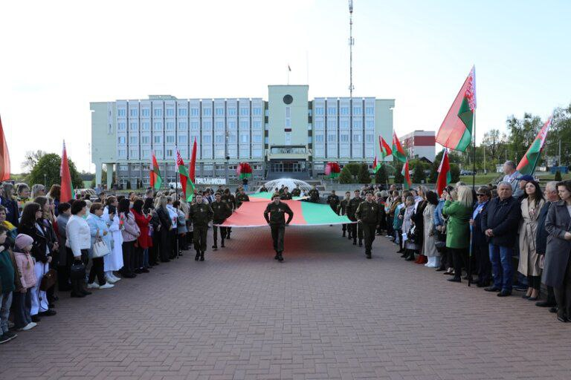
10 мая
Торжественное мероприятие «Символы независимости, мира и созидания», посвященное Дню Государственного флага, Государственного герба и Государственного гимна Республики Беларусь (г.Слоним)
На Центральной площади города Слонима соберутся представители разных поколений, чтобы ярко и наглядно продемонстрировать верность своей стране, исторической памяти, стремлению сохранить и приумножить достижения предшественников.
По традиции, юные слонимчане будут приняты в ряды пионерской организации, а представители молодежи района принесут торжественную присягу на верность Государственному флагу, Государственному гербу, Государственному гимну Республики Беларусь и нашей Родине, которую они символизируют.
Тел.: +3751562 51636, государственное учреждение культуры «Слонимский районный центр культуры»

10 мая
Урачыстае мерапрыемства «Символы независимости, мира и созидания», прысвечанае Дню Дзяржаўнага сцяга, Дзяржаўнага герба і Дзяржаўнага гімна Рэспублікі Беларусь (г.Слонім)
На цэнтральнай плошчы горада Слоніма збяруцца прадстаўнікі розных пакаленняў, каб ярка і наглядна прадэманстраваць вернасць сваёй краіне, гістарычнай памяці, імкненню захаваць і прымножыць дасягненні папярэднікаў.
Па традыцыі, юныя сланімчане будуць прыняты ў шэрагі піянерскай арганізацыі, а прадстаўнікі моладзі раёна прынясуць урачыстую прысягу на вернасць Дзяржаўнаму сцягу, Дзяржаўнаму гербу, Дзяржаўнаму гімну і нашай Радзіме, якую яны сімвалізуюць.
Тэл.: +3751562 51636, дзяржаўная ўстанова культуры «Слонімскі раённы цэнтр культуры»

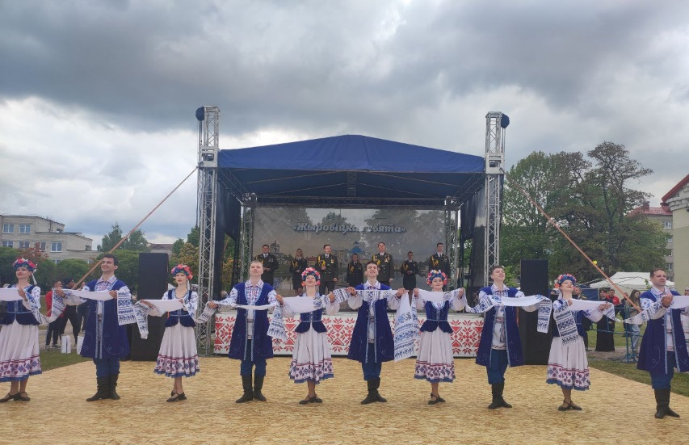

17 мая

Открытый фестиваль «Жыровіцкае свята» (Слонимский район, аг.Жировичи)
Уже стало доброй традицией ежегодно в агрогородке Жировичи в день празднования явления иконы Божией Матери «Жировичская» проводить фестиваль духовной, патриотической музыки и песни.
В фестивале принимают участие хоровые коллективы, вокальные ансамбли, а также сольные исполнители из разных уголков Беларуси. Дух единения, святости и Божьей благодати объединит всех гостей и участников фестиваля вокруг великого праздника, с которым связана история явления на грушевом дереве величайшей святыни нашей Родины.
Праздник будет насыщен верой, любовью и традициями. В рамках фестиваля будут организованы мастер-классы по народным художественным ремёслам и иконописи, выставки народного творчества и продукций монастырских подворий.
Тел.: +375 1562 46820, государственное учреждение культуры «Слонимский районный центр культуры»

17 мая
Адкрыты фестываль “Жыровіцкае свята” (Слонімскі раён, аг.Жыровічы)
Ужо стала добрай традыцыяй штогод у аграгарадку Жыровічы ў дзень святкавання з’явы іконы Божай Маці “Жыровіцкая” праводзіць фестываль духоўнай, патрыятычнай музыкі і песні.
У фестывалі прымаюць удзел харавыя калектывы, вакальныя ансамблі, а таксама сольныя выканаўцы з розных куткоў Беларусі. Дух яднання, святасці і Божай ласкі аб’яднае ўсіх гасцей і ўдзельнікаў фестывалю вакол вялікага свята, з якім звязана гісторыя з’явы на грушавым дрэве найвялікшай святыні нашай Радзімы.
Свята будзе насычанае верай, любоўю і традыцыямі. У рамках фестывалю будуць арганізаваны майстар-класы па народных мастацкіх рамёствах і іканапісе, выставы народнай творчасці і прадукцый манастырскіх падворкаў.
Тэл.: +375 1562 46820, дзяржаўная ўстанова культуры «Слонімскі раённы цэнтр культуры»

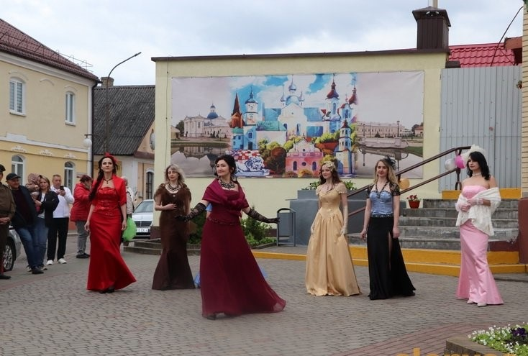
16 мая
Международная акция «Ночь музеев - 2026» (Слонимский район, г. Слоним, пл. Ленина,1)
Слонимский краеведческий музей им. И. И. Стабровского предлагает увлекательную и креативную программу для посетителей разного возраста, которая пройдет под названием «С красотой и гармонией». Пройдёт квест-игра «Тайны музейных залов», выставка одного дня «Из истории экспоната», музыкальная встреча «Праздничный концерт». Желающие смогут принять участие в различных мастер-классах, посетить выставки-продажи сувенирной продукции. Пройдёт презентация выставки «К истокам духовности».
Подробнее: http://slonim.muzeym.by/
Тел.: +375 1562 63410, учреждение культуры «Слонимский районный краеведческий музей им И. И. Стабровского»

16 мая
Міжнародная акцыя “Ноч музеяў – 2026” (Слонімскі раён, г. Слонім, пл. Леніна, 1)
Слонімскі краязнаўчы музей ім. І. І. Стаброўскага прапануе займальную і крэатыўную праграму для наведвальнікаў рознага ўзросту, якая пройдзе пад назвай “З прыгажосцю и гармонияй”. . Пройдзе квэст-гульня “Таямніцы музейных залаў”, выстава аднаго дня “З гісторыі экспаната”, музычная сустрэча “Святочны канцэрт”. Жадаючыя змогуць прыняць удзел у розных майстар-класах, наведаць выставы-продажы сувенірнай прадукцыі. Пройдзе прэзентацыя выставы “Да вытокаў духоўнасці”.
Падрабязней:http://slonim.muzeym.by/
Тел.: +375 1562 63410, установа культуры «Слонімскі раённы краязнаўчы музей імя І. І. Стаброўскага»

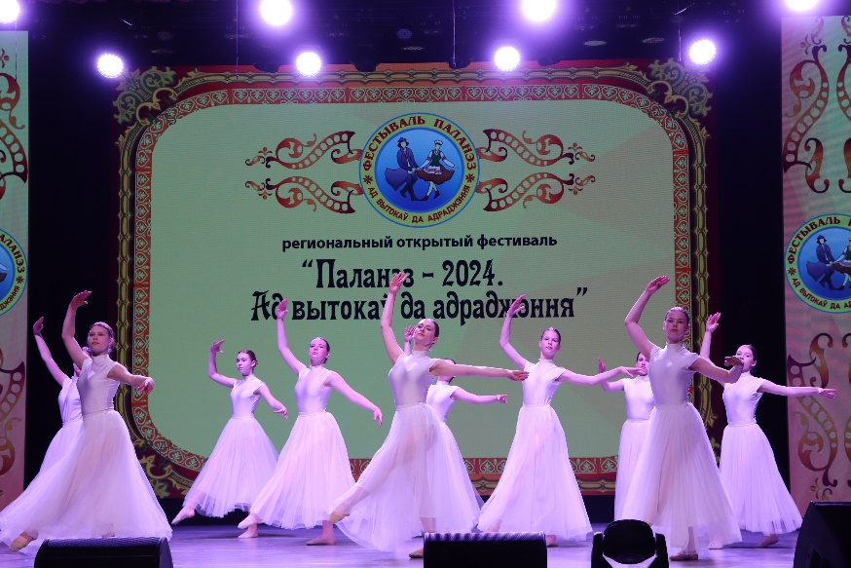
24 мая
Открытый региональный фестиваль «Паланэз: ад вытокаў да адраджэння» (г.Слоним)
С целью популяризации и сохранения богатых культурных традиций Слонимщины пройдет открытый региональный фестиваль «Паланэз: ад вытокаў да адраджэння».
В мероприятии примут участие лучшие хореографические, оркестровые, вокально-хоровые коллективы городов Гродненской и других областей Республики Беларусь.
Фестиваль откроет праздничное шествие участников и гостей от канала Огинского до Центра культуры. В рамках фестиваля состоится танцевальный флешмоб «Под звуки полонеза...» и интеллектуально-приключенческий городской квест «ПРО-ПОЛОНЕЗ».
История фестиваля будет отражена в фотовыставке «Ад вытокаў да адраджэння».
Тел.: +3751562 51636, государственное учреждение культуры «Слонимский районный центр культуры»

24 мая
Адкрыты рэгіянальны фестываль “Паланэз: ад вытокаў да адраджэння” (г. Слонім)
З мэтай папулярызацыі і захавання багатых культурных традыцый Слонімшчыны пройдзе адкрыты рэгіянальны фестываль “Паланэз: ад вытокаў да адраджэння”.
У мерапрыемстве прымуць удзел лепшыя харэаграфічныя, аркестравыя, вакальна-харавыя калектывы гарадоў Гродзенскай і іншых абласцей Рэспублікі Беларусь.
Фестываль адкрые святочнае шэсце ўдзельнікаў і гасцей ад канала Агінскага да Цэнтра культуры. У рамках фестывалю адбудзецца танцавальны флэшмоб «Под звуки полонеза...» і інтэлектуальна-прыгодніцкі гарадскі квэст «ПРО-ПОЛОНЕЗ».
Гісторыя фестывалю будзе адлюстравана ў фотавыставе «Ад вытокаў да адраджэння».
Тэл.: +3751562 51636, дзяржаўная ўстанова культуры «Слонімскі раённы цэнтр культуры»

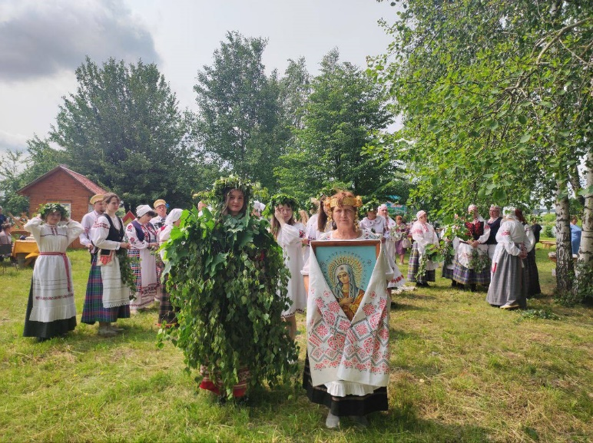
31 мая
Народный праздник “Зялёныя святкі” (Слонимский район, аг.Сеньковщина)
31 мая в День Святой Троицы агрогородок Сеньковщина приглашает на народный праздник «Зялёныя святкі». Именно в этом живописном местечке местные жители сохранили традиции и обычаи празднования Троицы.
Начнётся праздник с традиционного обряда «Вождение Куста». Молодые девушки с главной героиней «Кустом» и народными коллективами с песнями, танцами и пожеланиями богатства, урожая, здоровья, счастья и любви на весь год поздравят всех присутствующих с праздником.
А после начнётся настоящее традиционное веселье с «Завиванием берёзки», «Кумованием», народными песнями и танцами, колоритными костюмами, хороводами, белорусскими играми. И это ещё не всё! Местные хозяюшки пригласят Вас попробовать традиционные Троецкие блюда, а народный фольклорный коллектив «Чараўніцы-каравайніцы» угостит знаменитым павловским Троицким караваем.
Тел.: +375 1562 46820, государственное учреждение культуры «Слонимский районный центр культуры»

31 мая
Народнае свята “Зялёныя святкі” (Слонімскі раён, аг.Сянькоўшчына)
31 мая ў Дзень Святой Тройцы аграгарадок Сянькоўшчына запрашае на народнае свята “Зялёныя святкі”. Менавіта ў гэтым маляўнічым мястэчку мясцовыя жыхары захавалі традыцыі і звычаі святкавання Сёмухі.
Пачнецца свята з традыцыйнага абраду “Ваджэнне Куста”. Маладыя дзяўчыны з галоўнай гераіняй “Кустом” і народнымі калектывамі з песнямі, танцамі і пажаданнямі багацця, ураджаю, здароўя, шчасця і кахання на ўвесь год павіншуюць усіх прысутных са святам.
А пасля пачнецца сапраўдная традыцыйная весялосць з “Завіваннем бярозкі”, “Кумаваннем”, народнымі песнямі і танцамі, каларытнымі касцюмамі, карагодамі, беларускімі гульнямі. І гэта яшчэ не ўсё! Мясцовыя гаспадыні запросяць Вас пакаштаваць традыцыйныя Траецкія стравы, а народны фальклорны калектыў “Чараўніцы-каравайніцы” пачастуе знакамітым паўлаўскім Траецкім караваем.
Тэл.: +375 1562 46820, дзяржаўная ўстанова культуры «Слонімскі раённы цэнтр культуры»

ИЮНЬ

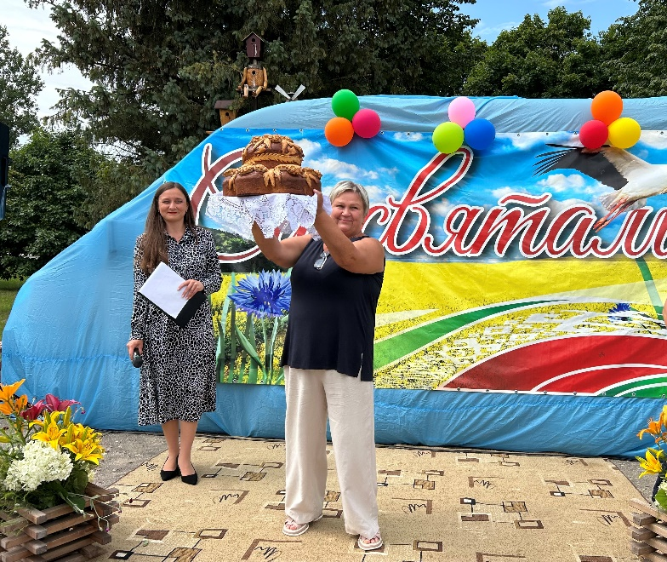
13 июня
Праздник «Земля роднит людей» (Слонимский район, аг. Острово)
Автоклуб всегда в дороге – значит праздник на пороге. Артисты автоклуба «привезут» праздник в агрогородок Острово, в рамках районного проекта «Люблю тебя, земли заветный уголок». Праздник объединит людей, связанных родом с одним местом с родным краем.
Артисты приглашают насладиться праздником, отдохнуть с друзьями, отвлечься от трудовых будней и зарядиться положительной энергией на все лето.
Песни, танцы, игры для детей и взрослых, интерактивные программы, фотозона, подарки… Все это ждёт Вакс на празднике «Земля роднит людей».
Тел.: +375 1562 46820, государственное учреждение культуры «Слонимский районный центр культуры»

13 чэрвеня
Свята “Зямля родніць людзей” (Слонімскі раён, аг. Вострава)
Аўтаклуб заўсёды ў дарозе - значыць свята на парозе. Артысты аўтаклуба “прывязуць” свята ў аграгарадок Вострава, у рамках раённага праекта “Люблю цябе, землі запаветны куток”. Свята аб’яднае людзей, звязаных родам з адным месцам з родным краем.
Артысты запрашаюць атрымаць асалоду ад свята, адпачыць з сябрамі, адцягнуцца ад працоўных будняў і зарадзіцца станоўчай энергіяй на ўсё лета.
Песні, танцы, гульні для дзяцей і дарослых, інтэрактыўныя праграмы, фотазона, падарункі… Усё гэта чакае Вакс на свяце “Зямля родніць людзей”.
Тэл.: +375 1562 46820, дзяржаўная ўстанова культуры «Слонімскі раённы цэнтр культуры»

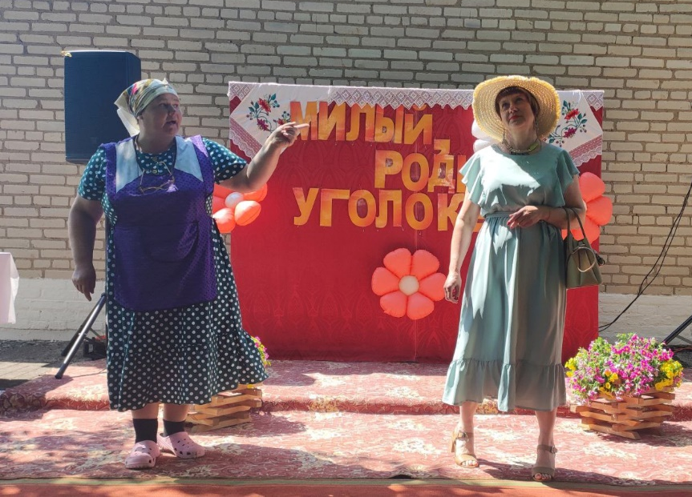

14 июня

Праздник агрогородка «Милый, родной уголок» (Слонимский район, аг.Сосновка)

Агрогородок Сосновка приглашает на праздник «Милый, родной уголок», который объединит людей разных поколений. Праздник станет днём встречи с земляками и родными людьми, днём воспоминаний о годах ушедших и лёгкой ностальгии, днём наполнения души теплом и покоем.

По доброй традиции «озорные Сосновские бабули» побалуют присутствующих историями, от которых никто не сможет сдержать смех. На протяжении праздника Вас ждёт: интерактивная программа, фотоистория, беспроигрышная лотерея и зажигательная концертная программа от артистов Слонимского района.
Тел.: +375 1562 46820, государственное учреждение культуры «Слонимский районный центр культуры»

14 чэрвеня
Свята аграгарадка “Мілы, родны куток” (Слонімскі раён, аг.Сасноўка)
Аграгарадок Сасноўка запрашае на свята “Мілы, родны куток”, якое аб’яднае людзей розных пакаленняў. Свята стане днём сустрэчы з землякамі і роднымі людзьмі, днём успамінаў аб гадах мінулых і лёгкай настальгіі, днём напаўнення душы цяплом і спакоем.
Па добрай традыцыі “гарэзныя Сасноўскія бабулі” парадуюць прысутных гісторыямі, ад якіх ніхто не зможа стрымаць смех. На працягу свята Вас чакае: інтэрактыўная праграма, фотагісторыя, бяспройгрышная латарэя і запальная канцэртная праграма ад артыстаў Слонімскага раёна.
Тэл.: +375 1562 46820, дзяржаўная ўстанова культуры «Слонімскі раённы цэнтр культуры»

ФОТО 16
20 июня
Праздник «Льётся песня над деревней» (Слонимский район, аг.Деревная)
Праздник «Льётся песня над деревней» для жителей агрогородка Деревная, одно из самых ярких событий лета.
На празднике выступят самые популярные и талантливые артисты Слонимского района под песни, которых можно отдохнуть с друзьями, насладиться развлечениями и зарядиться положительной энергией на всю оставшуюся часть лета.
Не пропустите это яркое и незабываемое событие!
Тел.: +375 1562 46820, государственное учреждение культуры «Слонимский районный центр культуры»

20 чэрвеня
Свята “Льецца песня над вёскай” (Слонімскі раён, аг.Дзераўная)
Свята “Льецца песня над вёскай” для жыхароў аграгарадка Дзераўная, адна з самых яркіх падзей лета.
На свяце выступяць самыя папулярныя і таленавітыя артысты Слонімскага раёна пад песні, якіх можна адпачыць з сябрамі, атрымаць асалоду ад забаў і зарадзіцца станоўчай энергіяй на ўсю астатнюю частку лета.
Не прапусціце гэтую яркую і незабыўную падзею!
Тэл.: +375 1562 46820, дзяржаўная ўстанова культуры «Слонімскі раённы цэнтр культуры»

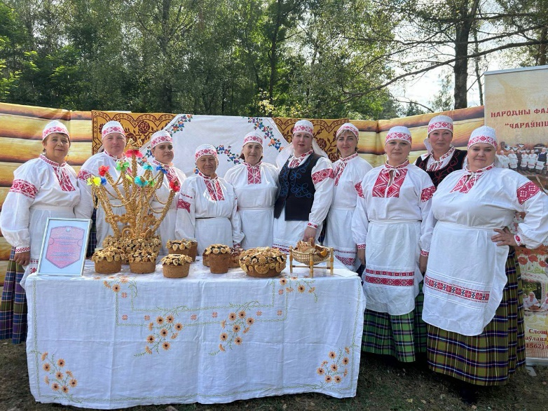

21 июня

Фестиваль «Павловский каравай» (Слонимский район, аг.Новосёлки)

Богатство народа, кладезь мудрости, нравственности и силы человека – в его традициях, которые мы черпаем из истоков времён. К этому можно добавить только одно: необходимо не только помнить историю и традиции своего народа, но и сохранять их и передавать в будущее.

На Слонимщине трепетно сохраняют нематериальное культурное наследие и ежегодно проводят фестиваль «Павловский каравай», посетив который вы сможете прикоснуться к частичке белорусского наследия, лицезреть все обрядовые действия, связанные с выпечкой хлеба и каравая. Окунуться в историю и традиции, посмотрев фольклорную программу «Шлях да караваю».

Все желающие смогут не только продегустировать Павловские караваи, но и приобрести их.

Селянские подворья Слонимского района предложат вам продегустировать традиционные местные блюда и пригласят заглянуть в гости, чтобы сыграть в белорусские игры, станцевать местные танцы.

Атмосферу праздника дополнят белорусские песни в исполнении народных коллективов Слонимщины, мастер-классы по изготовлению украшений на каравай и по народным художественным ремёслам.

Будем рады всем гостям!
Тел.: +375 1562 46820, государственное учреждение культуры «Слонимский районный центр культуры»

21 чэрвеня

Фестываль «Паўлаўскі каравай» (Слонімскі раён, аг.Навасёлкі)

Багацце народа, скарбніца мудрасці, маральнасці і сілы чалавека - у яго традыцыях, якія мы чэрпаем з вытокаў часоў. Да гэтага можна дадаць толькі адно: неабходна не толькі памятаць гісторыю і традыцыі свайго народа, але і захоўваць іх і перадаваць у будучыню.

На Слонімшчыне трапятліва захоўваюць нематэрыяльную культурную спадчыну і штогод праводзяць фестываль “Паўлаўскі каравай”, наведаўшы які вы зможаце дакрануцца да часцінкі беларускай спадчыны, бачыць усе абрадавыя дзеянні, звязаныя з выпечкай хлеба і каравая. Акунуцца ў гісторыю і традыцыі, паглядзеўшы фальклорную праграму “Шлях да караваю”.

Усе жадаючыя змогуць не толькі прадэгуставаць Паўлаўскія караваі, але і набыць іх.

Вясковыя падворкі Слонімскага раёна прапануюць вам прадэгуставаць традыцыйныя мясцовыя стравы і запросяць зазірнуць у госці, каб сыграць у беларускія гульні, станцаваць мясцовыя танцы.

Атмасферу свята дапоўняць беларускія песні ў выкананні народных калектываў Слонімшчыны, майстар-класы па вырабе ўпрыгажэнняў на каравай і па народных мастацкіх рамёствах.

Будзем рады ўсім гасцям!
Тэл.: +375 1562 46820, дзяржаўная ўстанова культуры «Слонімскі раённы цэнтр культуры»

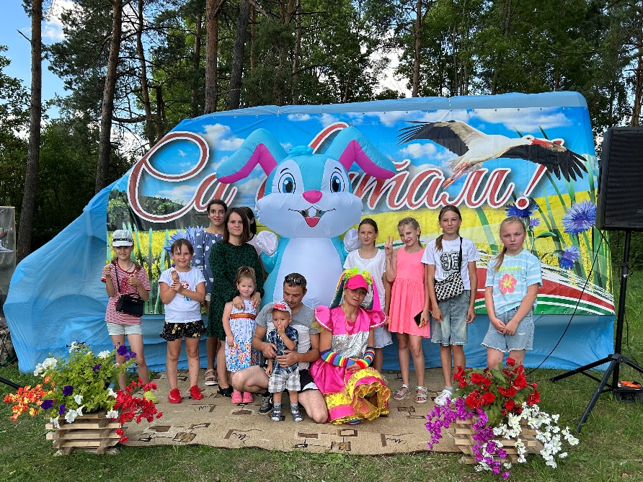
26 июня
Праздник «Живи и процветай моя деревня» (Слонимский район, аг.Деревянчицы)
27 июня агрогородок Деревянчицы станет как никогда многолюдным и наполнится радостными возгласами детей и тёплыми встречами односельчан. Потому что по доброй традиции автоклуб «привезёт» праздник в агрогородок Деревянчицы, в рамках районного проекта «Люблю тебя, земли заветный уголок».
С импровизированной сценической площадки будут слышны звуки любимых песен, много добрых пожеланий, юмористических историй, а рядом с площадкой развернётся праздничная торговля, где каждый желающий сможет купить сладости и оригинальные сувениры.
Тел.: +375 1562 46820, государственное учреждение культуры «Слонимский районный центр культуры»

26 чэрвеня
Свята “Жыві і квітней мая вёска” (Слонімскі раён, аг.Дзеравянчыцы)
27 чэрвеня аграгарадок Дзеравянчыцы стане як ніколі шматлюдным і напоўніцца радаснымі воклічамі дзяцей і цёплымі сустрэчамі аднавяскоўцаў. Таму што па добрай традыцыі аўтаклуб “прывязе” свята ў аграгарадок Дзеравянчыцы, у рамках раённага праекта “Люблю цябе, землі запаветны куток”.
З імправізаванай сцэнічнай пляцоўкі будуць чуваць гукі любімых песень, шмат добрых пажаданняў, гумарыстычных гісторый, а побач з пляцоўкай разгорнецца святочны гандаль, дзе кожны ахвочы зможа набыць прысмакі і арыгінальныя сувеніры.
Тэл.: +375 1562 46820, дзяржаўная ўстанова культуры «Слонімскі раённы цэнтр культуры»

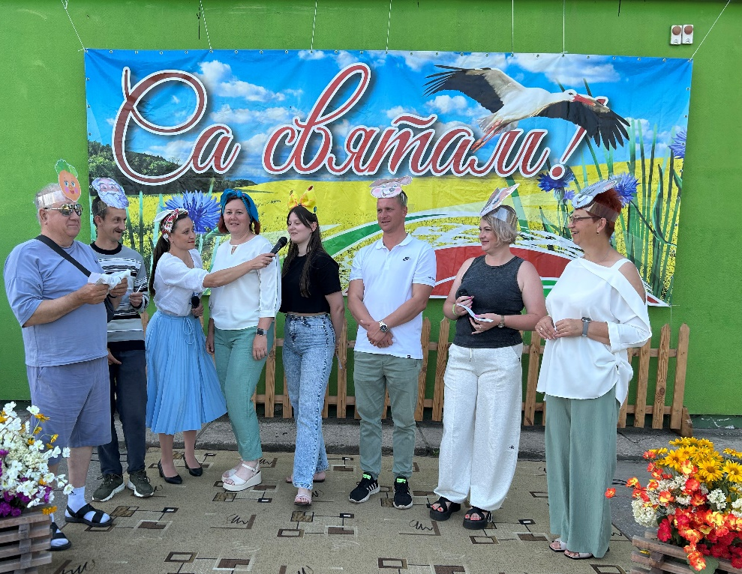
28 июня
Праздник «Добрый день, соседи!» (Слонимский район, аг.Селявичи)
28 июня агрогородок Селявичи приглашает на праздник, который посвящён дорогим односельчанам-соседям. На празднике вы увидите чествование лучших жителей, сможете поучаствовать в интересных интерактивных программах, беспроигрышной лотереи, а также сделать фото на ярких фотозонах.
Праздник пройдёт в дружеской атмосфере и самым важным результатом станет сплочение жителей агрогородка в одну большую дружную семью.
Тел.: +375 1562 46820, государственное учреждение культуры «Слонимский районный центр культуры»

28 чэрвеня
Свята “Добры дзень, суседзі!” (Слонімскі раён, аг.Сялявічы)
28 чэрвеня аграгарадок Сялявічы запрашае на свята, якое прысвечана дарагім аднавяскоўцам-суседзям. На свяце вы ўбачыце ўшанаванне лепшых жыхароў, зможаце паўдзельнічаць у цікавых інтэрактыўных праграмах, бяспройгрышнай латарэі, а таксама зрабіць фота на яркіх фотазонах.
Свята пройдзе ў сяброўскай атмасферы і найважнейшым вынікам стане згуртаванне жыхароў аграгарадка ў адну вялікую дружную сям'ю.
Тэл.: +375 1562 46820, дзяржаўная ўстанова культуры «Слонімскі раённы цэнтр культуры»

ИЮЛЬ
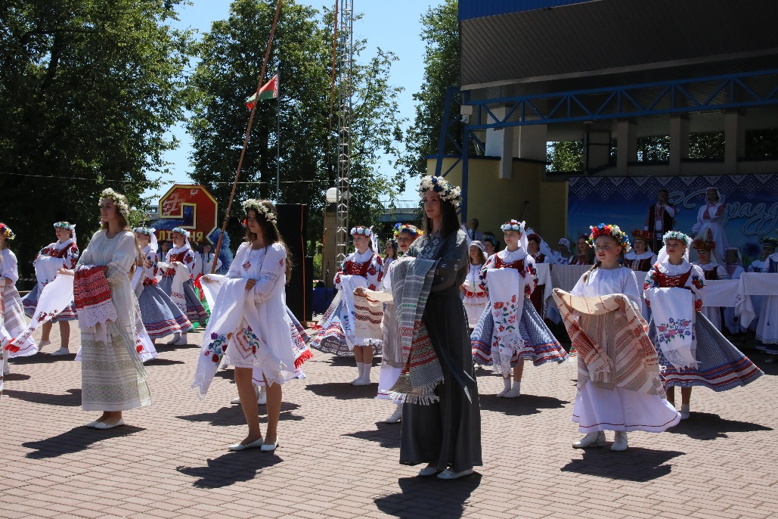
3 июля
Праздничные мероприятия “Беларусь – майго жыцця крыніца”, посвященные Дню Независимости Республики Беларусь (г.Слоним)
Праздничные мероприятия развернутся на трех площадках города (сквер по ул.Пушкина, городской парк, Центральная площадь).
Театрализованным шествием пройдут трудовые коллективы, представители общественных объединений, спортсмены и молодёжь.
Парад военной техники, военно-историческая реконструкция, фестиваль белорусской кухни, концерты самодеятельных и профессиональных артистов ждут жителей и гостей города.
Завершится мероприятие республиканской акцией «Споём гимн вместе!».
Тел.: +3751562 51636, государственное учреждение культуры «Слонимский районный центр культуры»

3 ліпеня
Святочныя мерапрыемствы “Беларусь – майго жыцця крыніца”, прысвечаныя Дню Незалежнасці Рэспублікі Беларусь (г.Слонім)
Святочныя мерапрыемствы разгарнуцца на трох пляцоўках горада: сквер па вуліцы Пушкіна, гарадскі парк, Цэнтральная плошча).
Тэатралізаваным шэсцем пройдуць працоўныя калектывы, прадстаўнікі грамадскіх аб’яднанняў, спартсмены і моладзь.
Парад ваеннай тэхнікі, ваенна-гістарычная рэканструкцыя, фестываль беларускай кухні, канцэрты самадзейных і прафесійных артыстаў чакаюць жыхароў і гасцей горада.
Завяршыцца мерапрыемства рэспубліканскай акцыяй «Споём гимн вместе!».
Тэл.: +3751562 51636, дзяржаўная ўстанова культуры «Слонімскі раённы цэнтр культуры»

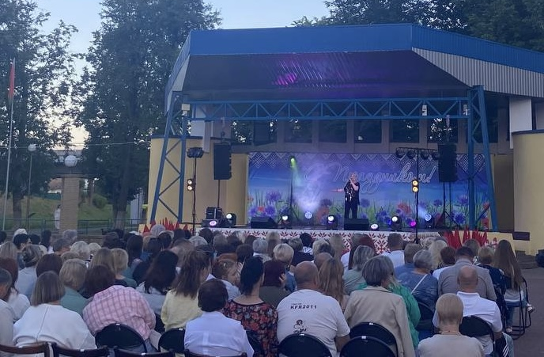
10 июля
Музыкальные вечера на канале Огинского ( г.Слоним)
Летним июльским вечером в день освобождения Города Слонима от немецко-фашистских захватчиков Белорусский государственный академический музыкальный театр вновь порадует слонимчан! Традиционно в городском парке города над Щарой состоится ежегодный проект “Музыкальные вечера на канале Огинского”!
Это настоящее событие для всех любителей хорошей музыки и ценителей хорошего отдыха! Артисты Белорусского государственного академического музыкального театра подарят зрителям незабываемую встречу с популярными хитами и подарят слонимчанам и гостям города мир музыкальной красоты и гармонии.
Тел. +3751562 51636, государственное учреждение культуры «Слонимский районный центр культуры»

10 ліпеня
Музыкальные вечера на канале Огинского (г.Слонім)
Летнім ліпеньскім вечарам у дзень вызвалення горада Слоніма ад нямецка-фашыстскіх захопнікаў Беларускі дзяржаўны акадэмічны музычны тэатр зноў парадуе сланімчан! Традыцыйна ў гарадскім парку горада над Шчарай адбудзецца штогадовы праект “Музыкальные вечера на канале Огинского”!
Гэта сапраўдная падзея для ўсіх аматараў добрай музыкі і адпачынку! Артысты Беларускага дзяржаўнага акадэмічнага музычнага тэатра падораць гледачам незабыўную сустрэчу з папулярнымі хітамі і падораць сланімчанам і гасцям горада свет музычнай прыгажосці і гармоніі.
Тэл.: +3751562 51636, дзяржаўная ўстанова культуры «Слонімскі раённы цэнтр культуры»

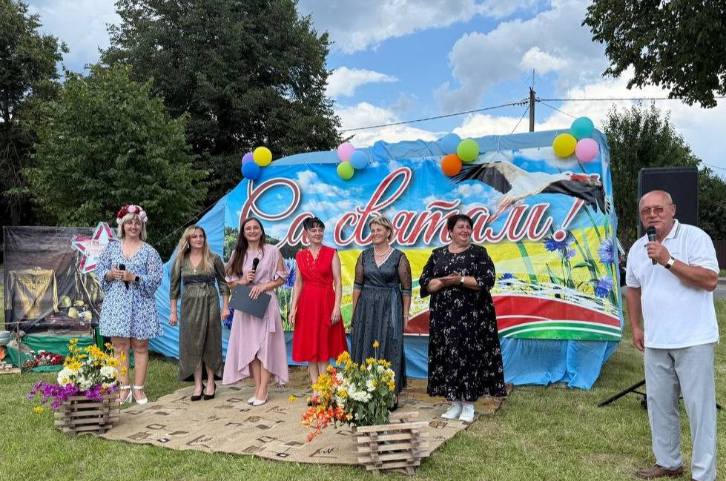
11 июля
Праздник «Сердцу милая сторонка» (Слонимский район, аг. Костени)
11 июля настанет долгожданный день для жителей агрогородка Костени, они отметят праздник родного и милого уголка
Светлое, весёлое и радостное торжество соберёт и объединит жителей и гостей праздника. Главными героями праздника станут люди, которые трудятся в сельской местности, продолжают развивать село, возрождать его традиции.
Хорошие песни, юмористическую и интерактивную программы всем присутствующим подарит автоклуб, в рамках районного проекта «Люблю тебя, земли заветный уголок».
Тел.: +375 1562 46820, государственное учреждение культуры «Слонимский районный центр культуры»
11 ліпеня
Свята “Сэрцу мілая старонка” (Слонімскі раён, аг. Касцяні)
11 ліпеня надыдзе доўгачаканы дзень для жыхароў аграгарадка Касцяні, яны адзначаць свята роднага і мілага кутка
Светлая, вясёлая і радасная ўрачыстасць збярэ і аб'яднае жыхароў і гасцей свята. Галоўнымі героямі свята стануць людзі, якія працуюць у сельскай мясцовасці, працягваюць развіваць сяло, адраджаць яго традыцыі.
Добрыя песні, гумарыстычную і інтэрактыўную праграмы ўсім прысутным падорыць аўтаклуб, у рамках раённага праекта “Люблю цябе, землі запаветны куток”.
Тэл.: +375 1562 46820, дзяржаўная ўстанова культуры «Слонімскі раённы цэнтр культуры»
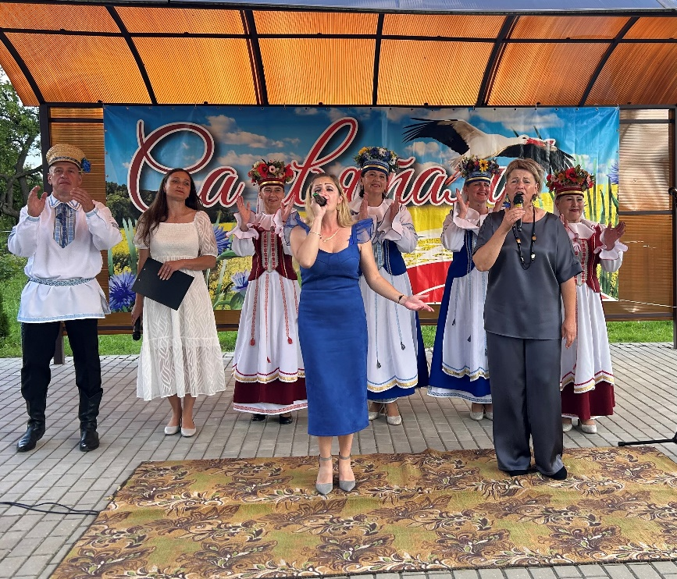

12 июля

Праздник «Я здесь живу, и край мне этот дорог» (Слонимский район, аг. Озерница)
Праздник деревни – это не просто праздник, это давняя и прекрасная традиция, которую чтут и бережно хранят жители агрогородка Озерница. Ведь в душе у каждого человека живёт любовь к родному краю, к своей малой родине, где жили его предки, где живёт он сам. И чтобы эта любовь не угасла, чтобы каждый смог пронести её через всю свою жизнь ежегодно проводится данный праздник.
Вас ожидает насыщенная программа с тематическими площадками и мастер-классами. Вы сможете попробовать себя в роли артиста и принять участие в интерактивной программе «Поющий микрофон».
«Я здесь живу, и край мне этот дорог» - это праздник, который объединяет всех уроженцев и жителей малой Родины.
На празднике можно отдохнуть с друзьями, насладиться развлечениями и зарядиться положительной энергией на всю оставшуюся часть лета.
Не пропустите это яркое и незабываемое событие!
Тел.: +375 1562 46820, государственное учреждение культуры «Слонимский районный центр культуры»

12 ліпеня
Свята “Я тут жыву, і край мне гэты дарог” (Слонімскі раён, аг. Азярніца)
Свята вёскі - гэта не проста свята, гэта даўняя і цудоўная традыцыя, якую шануюць і беражліва захоўваюць жыхары аграгарадка Азярніца. Бо ў душы ў кожнага чалавека жыве любоў да роднага краю, да сваёй малой радзімы, дзе жылі яго продкі, дзе жыве ён сам. І каб гэтая любоў не згасла, каб кожны змог пранесці яе праз усё сваё жыццё штогод праводзіцца дадзенае свята.
Вас чакае насычаная праграма з тэматычнымі пляцоўкамі і майстар-класамі. Вы зможаце паспрабаваць сябе ў ролі артыста і прыняць удзел у інтэрактыўнай праграме “Спеўны мікрафон”.
“Я тут жыву, і край мне гэты дораг” - гэта свята, якое аб’дноўвае ўсіх ураджэнцаў і жыхароў малой Радзімы.
На свяце можна адпачыць з сябрамі, атрымаць асалоду ад забаўкамі і зарадзіцца станоўчай энергіяй на ўсю астатнюю частку лета.
Не прапусціце гэтую яркую і незабыўную падзею!
Тэл.: +375 1562 46820, дзяржаўная ўстанова культуры «Слонімскі раённы цэнтр культуры»

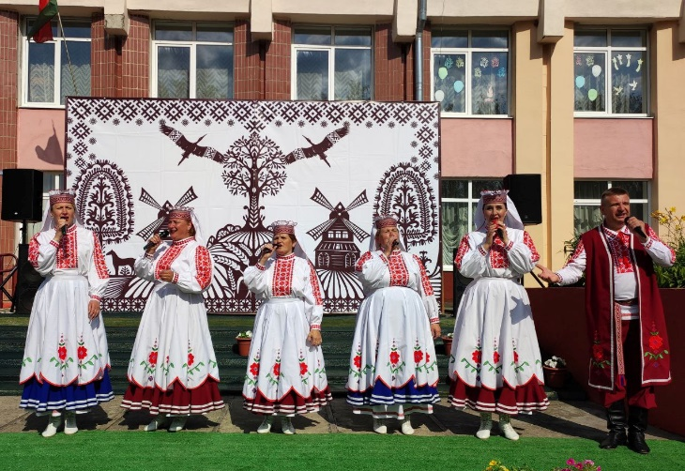

18 июля

Праздник белорусской народной песни «Песня - душа народа» (Слонимский район, аг. Василевичи)

Песня – это соль земли белорусской, в ней часть души нашего народа. Белорусские песни дороги нашему сердцу и каждому поколению - отцам, дедам и бабушкам. Спокон веков земля Василевичская славится голосистыми людьми, у которых любое дело сопровождалось песней. И именно поэтому в агрогородке пройдёт праздник белорусской песни.

На празднике зрители смогут услышать часть того богатства, что оставили нам наши предки и окунуться в чудесный песенный мир и ощутить всю его глубину. Народные вокальные коллективы Слонимщины подарят задушевное звучание любимых народом песен и неповторимую зрелищность. Зажигательное народное исполнительское искусство не оставит никого равнодушным.

Все гости праздника будут вовлечены в атмосферу народного творчества, которую создадут тематические площадки, фотозоны, белорусские игры и танцы.
Тел.: +375 1562 46820, государственное учреждение культуры «Слонимский районный центр культуры»

18 ліпеня
Свята беларускай народнай песні “Песня - душа народа” (Слонімскі раён, аг. Васілевічы)
Песня - гэта соль зямлі беларускай, у ёй частка душы нашага народа. Беларускія песні дарагія нашаму сэрцу і кожнаму пакаленню - бацькам, дзядам і бабулям. Здаўна зямля Васілевіцкая славіцца галасістымі людзьмі, у якіх любая справа суправаджалася песняй. І менавіта таму ў аграгарадку пройдзе свята беларускай песні.
На свяце гледачы змогуць пачуць частку таго багацця, што пакінулі нам нашы продкі і акунуцца ў цудоўны песенны свет і адчуць усю яго глыбіню. Народныя вакальныя калектывы Слонімшчыны падораць шчырае гучанне любімых народам песень і непаўторную відовішчнасць. Запальнае народнае выканальніцкае мастацтва не пакіне нікога абыякавым.
Усе госці свята будуць уцягнуты ў атмасферу народнай творчасці, якую створаць тэматычныя пляцоўкі, фотазоны, беларускія гульні і танцы.
Тэл.: +375 1562 46820, дзяржаўная ўстанова культуры «Слонімскі раённы цэнтр культуры»

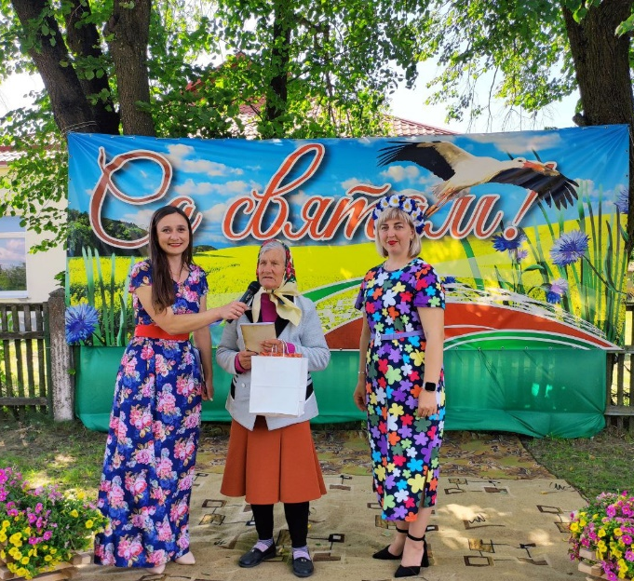

25 июля

Праздник «Дорогие мои земляки» (Слонимский район, аг. Партизановка)
Автоклуб приглашает жителей и гостей агрогородка Партизановка на праздник деревни «Дорогие мои земляки», который пройдёт в рамках районного проекта «Люблю тебя, земли заветный уголок».
Праздник деревни – всегда тёплое и доброе торжество для большой семьи односельчан, он призван познакомить жителей и гостей праздника с его историей, традициями, культурой и выдающимися земляками. На празднике каждый сможет насладиться неповторимой атмосферой, встретить старых друзей и познакомиться с новыми.
Вас ожидает насыщенная программа с множеством поздравлений и награждений, добрых пожеланий, красивых и душевных песен, ярких сюрпризов, игр и призов.
Тел.: +375 1562 46820, государственное учреждение культуры «Слонимский районный центр культуры»

25 ліпеня
Свята “Дарагія мае землякі” (Слонімскі раён, аг. Партызанаўка)
Аўтаклуб запрашае жыхароў і гасцей аграгарадка Партызанаўка на свята вёскі “Дарагія мае землякі”, якое пройдзе ў рамках раённага праекта “Люблю цябе, землі запаветны куток”.
Свята вёскі – заўсёды цёплая і добрая ўрачыстасць для вялікай сям’і аднавяскоўцаў, яна заклікана пазнаёміць жыхароў і гасцей свята з яго гісторыяй, традыцыямі, культурай і выдатнымі землякамі. На свяце кожны зможа атрымаць асалоду ад непаўторнай атмасферы, сустрэць старых сяброў і пазнаёміцца ​​з новымі.
Вас чакае насычаная праграма са мноствам віншаванняў і ўзнагароджанняў, добрых пажаданняў, прыгожых і душэўных песень, яркіх сюрпрызаў, гульняў і прызоў.
Тэл.: +375 1562 46820, дзяржаўная ўстанова культуры «Слонімскі раённы цэнтр культуры»

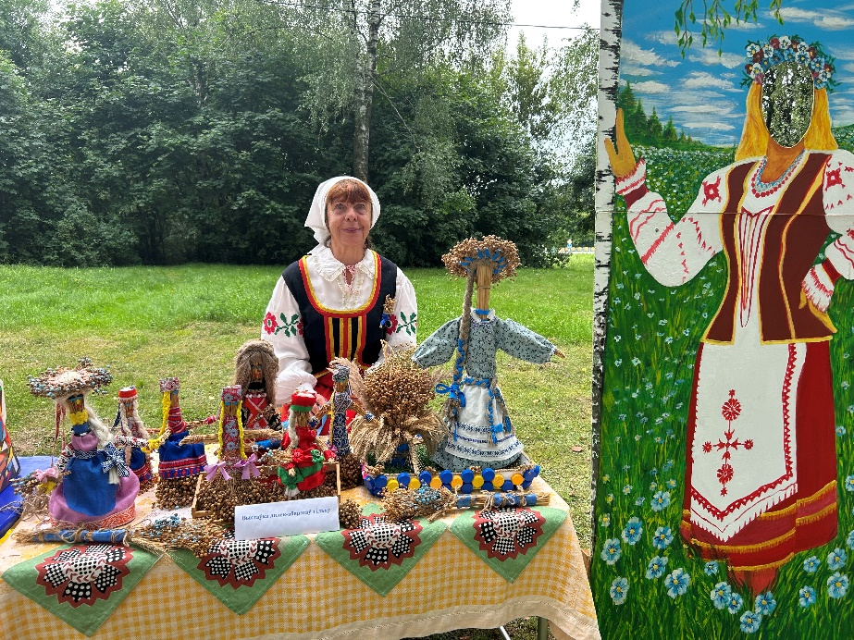
26 июля

Праздник льна «Блакіт нябёс» (Слонимский район, аг.Мижевичи)
Ежегодный праздник, посвящённый ценнейшему богатству Беларуси – льну, пройдёт в агрогородке Мижевичи.
На празднике вы сможете посмотреть театрализованное открытие, дефиле модной одежды изо льна, научиться танцевать старинные танцы, посетить увлекательную выставку, попробовать необычные кулинарные блюда с семенами льна, принять участие в конкурсах, мастер-классах по изготовлению кукол и оберегов, посетить музей льна под открытым небом, поучаствовать в необычной беспроигрышной лотереи, сделать интересные фотографии на креативных фотозонах и насладиться красивыми песнями в исполнении артистов Слонимского района.
Для детей, будет организованна детская площадка, с играми, батутами и сладкими угощениями.
Праздник подарит прекрасное настроение и зарядит энергией.
Тел.: +375 1562 46820, государственное учреждение культуры «Слонимский районный центр культуры»

26 ліпеня

Свята лёну «Блакіт нябёс» (Слонімскі раён, аг.Міжэвічы)

Штогадовае свята, прысвечанае найкаштоўнейшаму багаццю Беларусі – лёну, пройдзе ў аграгарадку Міжэвічы.

На свяце вы зможаце паглядзець тэатралізаванае адкрыццё, дэфіле моднага адзення з лёну, навучыцца танцаваць старажытныя танцы, наведаць займальную выставу, паспрабаваць незвычайныя кулінарныя стравы з насеннем лёну, прыняць удзел у конкурсах, майстар-класах па вырабе лялек і абярэгаў, наведаць музей ільну бяспройгрышнай латарэі, зрабіць цікавыя фатаграфіі на крэатыўных фотазонах і атрымаць асалоду ад прыгожых песняў у выкананні артыстаў Слонімскага раёна.

Для дзяцей будзе арганізавана дзіцячая пляцоўка, з гульнямі, батутамі і салодкімі пачастункамі.

Свята падорыць выдатны настрой і зарадзіць энергіяй.
Тэл.: +375 1562 46820, дзяржаўная ўстанова культуры «Слонімскі раённы цэнтр культуры»

АВГУСТ

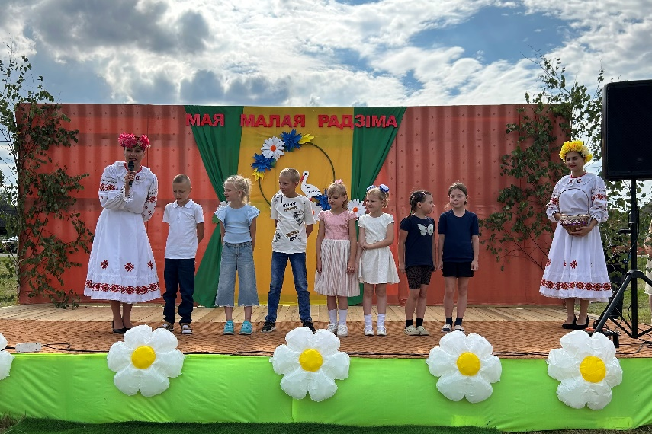
1 августа
Праздник земляков «Моя малая родина» (аг.Большие Шиловичи)

Праздник земляков «Моя малая родина» - это день встречи с земляками и родными людьми, живущих сегодня далеко от родного края, это день воспоминаний о годах ушедших и лёгкой ностальгии, день наполнения души теплом и покоем.
На празднике вас ждёт местное радушие, колорит, тягучий аромат традиционных местных блюд, презентации подворий от жителей, знакомство с историями агрогородка, людей, семейных традиций, передающихся из поколения в поколение.
Каждый желающий в течение праздника сможет принять участие в интерактивных программах, флешмобах, мастер-классах, насладиться выступлением вокальных коллективов Слонимского района и сделать на память красивые фотографии на ярких фотозонах.
Праздник принесёт людям радость и вдохновение, ведь в сердце у людей останется теплота, связанная с родным местом, и станет ещё одним поводом для тех, кто уехал из деревни, возвратиться сюда и сохранить связь со своей малой родиной.
Тел.: +375 1562 46820, государственное учреждение культуры «Слонимский районный центр культуры»

1 жніўня
Свята землякоў «Мая малая радзіма» (аг.Вялікія Шылавічы)
Свята землякоў “Мая малая радзіма” - гэта дзень сустрэчы з землякамі і роднымі людзьмі, якія жывуць сёння далёка ад роднага краю, гэта дзень успамінаў аб гадах мінулых і лёгкай настальгіі, дзень напаўнення душы цяплом і спакоем.
На свяце вас чакае мясцовая ветлівасць, каларыт, цягучы водар традыцыйных мясцовых страў, прэзентацыі падворкаў ад жыхароў, знаёмства з гісторыямі аграгарадка, людзей, сямейных традыцый, якія перадаюцца з пакалення ў пакаленне.
Кожны жадаючы на ​​працягу свята зможа прыняць удзел у інтэрактыўных праграмах, флэшмобах, майстар-класах, атрымаць асалоду ад выступлення вакальных калектываў Слонімскага раёна і зрабіць на памяць прыгожыя фатаграфіі на яркіх фотазонах.
Свята прынясе людзям радасць і натхненне, бо ў сэрцы ў людзей застанецца цеплыня, звязаная з родным месцам і стане яшчэ адной нагодай для тых, хто з’ехаў з вёскі, вярнуцца сюды і захаваць сувязь са сваёй малой радзімай.
Тэл.: +375 1562 46820, дзяржаўная ўстанова культуры «Слонімскі раённы цэнтр культуры»

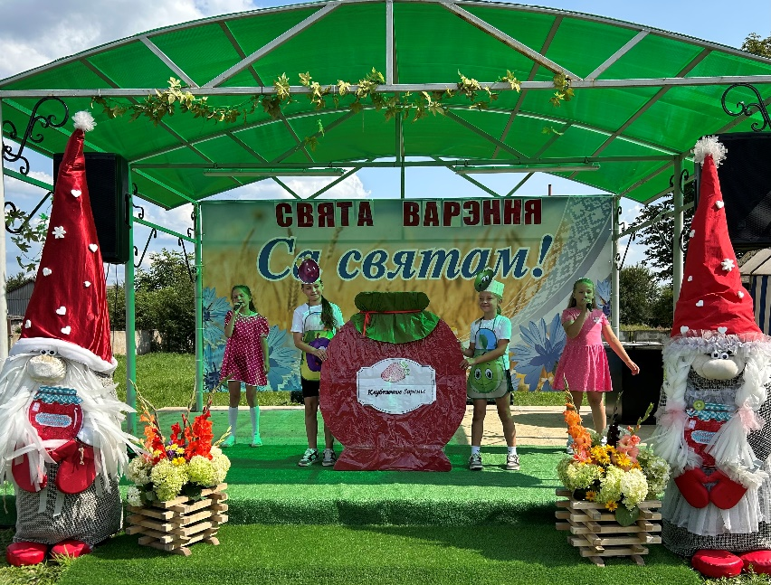

8 августа

Праздник варенья «Ароматное варенье – просто объеденье» (Слонимский район, аг.Суринка)
Приглашаем любителей вкусно полакомиться на настоящий пир сладкоежек – праздник варенья «Ароматное варенье – просто объеденье». На протяжении праздника заводные соседки – Танька и Нюрка познакомят всех присутствующих с полезными свойствами варенья, расскажут забавные сельские истории, проведут различные конкурсы, пригласят попутешествовать по сладким подворьям и полакомиться не только известным и любимым вареньем, но и необычным, приготовленным из арбузных корок, огурцов, кабачков, щавеля, шишек, одуванчиков, физалиса и с добавлением множество других неожиданных ингредиентов.
Весёлые сказочные герои приготовят для детей самый настоящий игровой бум – развлекательную программу “Фруктовое ассорти”. Каждый желающий сможет сделать фото на ярких фотозонах.
На десерт прозвучат “вкусные” песни в исполнении артистов Слонимского района.
Праздник закончится, а у всех надолго останется сладкое послевкусие.
Тел.: +375 1562 46820, государственное учреждение культуры «Слонимский районный центр культуры»

8 жніўня
Свята варэння «Араматнае варэнне - проста аб’ядзенне» (Слонімскі раён, аг.Сурынка)
Запрашаем аматараў смачна паласавацца на сапраўдны банкет ласуноў - свята варэння “Араматнае варэнне - проста аб’ядзенне”. На працягу свята завадныя суседкі - Танька і Нюрка пазнаёмяць усіх прысутных з карыснымі ўласцівасцямі варэння, раскажуць пацешныя сельскія гісторыі, правядуць розныя конкурсы, запросяць павандраваць па салодкіх падворках і паласавацца не толькі вядомым і любімым варэннем, але і незвычайным, прыгатаваным з арбуз, гузоў, дзьмухаўцоў, фізалісу і з даданнем мноства іншых нечаканых інгрэдыентаў.
Вясёлыя казачныя героі прыгатуюць для дзяцей самы сапраўдны гульнявы ​​бум - забаўляльную праграму “Фруктовае асарці”. Кожны ахвочы зможа зрабіць фота на яркіх фотазонах.
На дэсерт прагучаць “смачныя” песні ў выкананні артыстаў Слонімскага раёна.
Свята скончыцца, а ва ўсіх надоўга застанецца салодкае послевкусіе.
Тэл.: +375 1562 46820, дзяржаўная ўстанова культуры «Слонімскі раённы цэнтр культуры»

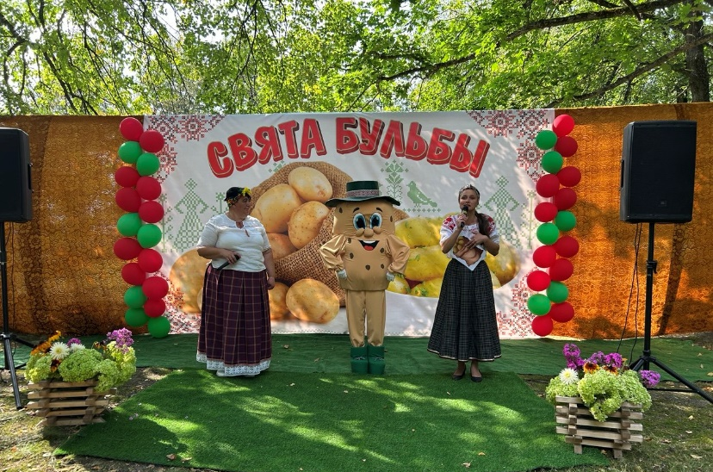
15 августа
Праздник картошки «Картофельный разгуляй» (Слонимский район, аг.Новодевятковичи)
В агрогородке Новодевятковичи пройдёт праздник, посвящённый «второму хлебу» белорусов – картофелю. Картофель – универсальный продукт, из которого возможно приготовить много блюд. В этом вы убедитесь, посетив картофельные подворья, где хозяюшки угостят всех желающих своими кулинарными шедеврами. А озорные соседушки с огоньком проведут интерактивную программу «Картофельное ассорти». Со сцены вы услышите задорные частушки, искрометные шутки и, конечно же, интересные факты о картофеле.
Зажигательные песни прозвучат в исполнении коллективов художественного творчества Слонимского района.
Присутствующие на празднике смогут полюбоваться выставками, сфотографироваться на ярких фотозонах, поиграть, попеть, потанцевать, вдоволь повеселиться и подкрепиться.
Праздник будет славный, ведь картофель действительно достоин внимания!
Тел.: +375 1562 46820, государственное учреждение культуры «Слонимский районный центр культуры»

15 жніўня
Свята бульбы «Бульбяны разгуляй» (Слонімскі раён, аг.Новадзевяткавічы)
У аграгарадку Новадзевяткавічы пройдзе свята, прысвечанае “другому хлебу” беларусаў – бульбе. Бульба - універсальны прадукт, з якога можна прыгатаваць шмат страў. У гэтым вы пераканаецеся, наведаўшы бульбяныя падворкі, дзе гаспадыні пачастуюць усіх жадаючых сваімі кулінарнымі шэдэўрамі. А гарэзныя суседачкі з агеньчыкам правядуць інтэрактыўную праграму “Бульбянае асарці”. Са сцэны вы пачуеце забіяцкія прыпеўкі, бліскучыя жарты і, вядома ж, цікавыя факты аб бульбе.
Запальныя песні прагучаць у выкананні калектываў мастацкай творчасці Слонімскага раёна.
Прысутныя на свяце змогуць палюбавацца выставамі, сфатаграфавацца на яркіх фотазонах, пайграць, паспяваць, патанцаваць, удосталь павесяліцца і падсілкавацца.
Свята будзе слаўнае, бо бульба сапраўды вартая ўвагі!
Тэл.: +375 1562 46820, дзяржаўная ўстанова культуры «Слонімскі раённы цэнтр культуры»

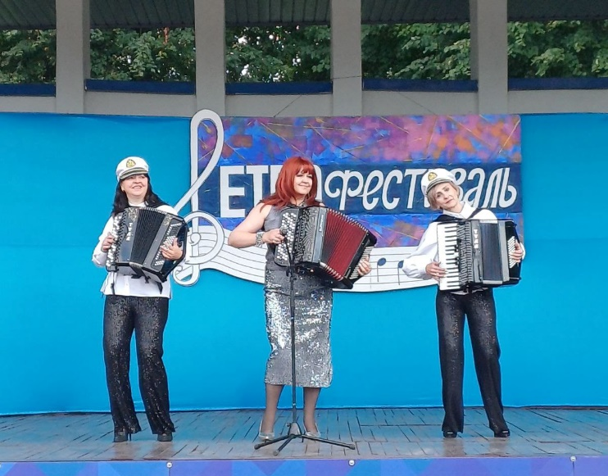
23 августа
Ретро фестиваль «Земляки - землякам» (г.Слоним)
Август — это как вечер воскресенья перед понедельником: уже чувствуется приближение осени, но ещё можно многое успеть! Это месяц ностальгии и романтики!
И разве это не прекрасный повод окунуться в песенное творчество прошлых лет?!? Вновь в городском парке состоится ретро фестиваль «Земляки – землякам»!
Яркие, талантливые артисты и коллективы города Слонима подарят зрителям песни, прошедшие испытание временем и не утратившие своей красоты, яркости и популярности!
Тел.: +375 1562 51636, государственное учреждение культуры «Слонимский районный центр культуры»

23 жніўня
Рэтра фестываль «Землякі - землякам» (г.Слонім)
Жнівень - гэта як вечар нядзелі перад панядзелкам: ужо адчуваецца набліжэнне восені, але яшчэ можна многае паспець! Гэта месяц настальгіі і рамантыкі!
І хіба гэта не выдатная нагода акунуцца ў песенную творчасць мінулых гадоў?!? Зноў у гарадскім парку адбудзецца рэтра фестываль «Земляки - землякам»!
Яркія, таленавітыя артысты і калектывы горада Слоніма падораць гледачам песні, якія прайшлі выпрабаванне часам і не страцілі сваёй прыгажосці, яркасці і папулярнасці!
Тэл.: +3751562 51636, дзяржаўная ўстанова культуры «Слонімскі раённы цэнтр культуры»
СЕНТЯБРЬ

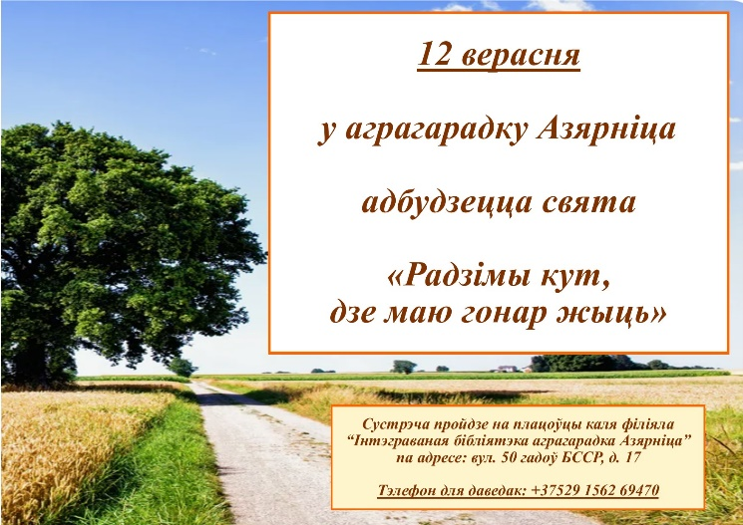
12 сентября
Праздник «Радзімы кут, дзе маем гонар жыць» (Слонимский район, аг. Озерница)
Для агрогородка Озерница праздник «Радзімы кут, дзе маем гонар жыць» уже стал доброй традицией. Этот праздник объединяет всех жителей агрогородка, где можно встретиться со знакомыми и близкими, продемонстрировать свои таланты, вместе потанцевать и спеть любимые песни, поучаствовать в весёлых играх и посетить яркую осеннюю сельскую ярмарку.
Подробнее: http://slonimlibkolas.by
Тел.: +375 1562 69470, ГУК «Слонимская районная библиотека имени Якуба Коласа»

12 верасня
Свята «Радзімы кут, дзе маем гонар жыць» (Слонімскі раён, аг. Азярніца)
Для аграгарадка Азярніца свята «Радзімы кут, дзе маем гонар жыць» ужо стала добрай традыцыяй. Гэтае свята аб’ядноўвае ўсіх жыхароў аграгарадка, дзе можна сустрэцца са знаёмымі і блізкімі, прадэманстраваць свае таленты, разам патанцаваць і праспяваць любімыя песні, паўдзельнічаць у вясёлых гульнях і наведаць яркі восеньскі сельскі кірмаш.
Падрабязней: http://slonimlibkolas.by
Тэл.: +375 1562 69470, ДУК «Слонімская раённая бібліятэка імя Якуба Коласа»

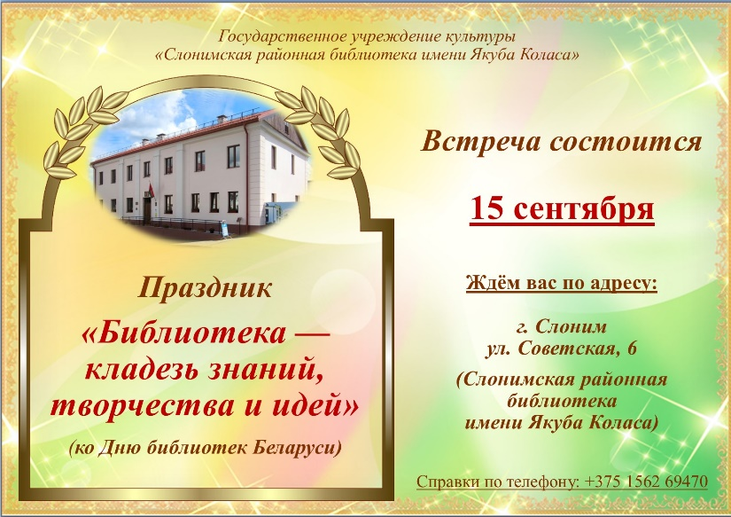
15 сентября
Праздник «Библиотека – кладезь знаний, творчества и идей» (г. Слоним)
В свой профессиональный праздник – День библиотек Беларуси сотрудники Слонимской районной библиотеки имени Якуба Коласа приготовят для своих читателей комплекс познавательных мероприятий, необычных книжных выставок и инсталляций, занимательных литературных викторин, и красивых творческих номеров.
Приглашаем всех на библиотечный праздник, чтобы отметить вместе с нами это значимое культурное событие!
Подробнее: http://slonimlibkolas.by
Тел.: +375 156269470, ГУК «Слонимская районная библиотека им. Я. Коласа»

15 верасня
Свята «Бібліятэка – скарбніца ведаў, творчасці і ідэй» (г. Слонім)
У сваё прафесійнае свята – Дзень бібліятэк Беларусі супрацоўнікі Слонімскай раённай бібліятэкі імя Якуба Коласа прыгатуюць для сваіх чытачоў комплекс пазнавальных мерапрыемстваў, незвычайных кніжных выстаў і інсталяцый, займальных літаратурных віктарын, і прыгожых творчых нумароў.
Запрашаем усіх на бібліятэчнае свята, каб адзначыць разам з намі гэтую значную культурную падзею!
Падрабязней: http://slonimlibkolas.by
Тэл.: +375 1562 69470, ДУК «Слонімская раённая бібліятэка імя Якуба Коласа»

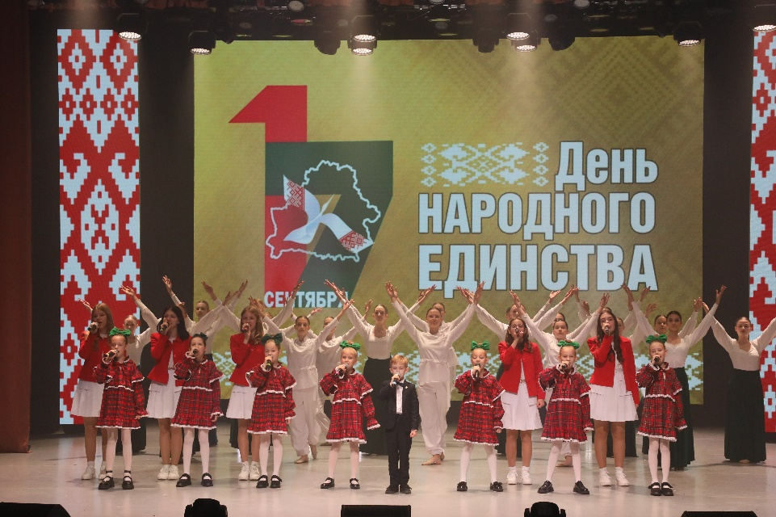
17 сентября
Праздничное мероприятие «В единстве народа – единство страны!» ко Дню народного единства (г.Слоним)

17 сентября в честь самого молодого государственного праздника, сумевшего вызвать отклик в сердце каждого белоруса, в Слонимском районном центре культуры состоится праздничное мероприятие «В единстве народа – единство страны!».

Концертная программа праздника будет сочетать в себе традиционные виды искусства с новым подходами и режиссёрскими решениями! Особенно впечатлят и надолго останутся в сердцах зрителей исторические акценты и символизм в каждом действии артистов!

Тел.: +3751562 51636, государственное учреждение культуры «Слонимский районный центр культуры»

17 верасня
Святочнае мерапрыемства «В единстве народа – единство страны!» да Дня народнага адзінства (г. Слонім)
17 верасня ў гонар самага маладога дзяржаўнага свята, якое здолела выклікаць водгук у сэрцы кожнага беларуса, у Слонімскім раённым Цэнтры культуры адбудзецца святочнае мерапрыемства “В единстве народа – единство страны!”.
Канцэртная праграма свята будзе спалучаць у сабе традыцыйныя віды мастацтва з новым падыходамі і рэжысёрскімі рашэннямі! Асабліва ўразяць і надоўга застануцца ў сэрцах гледачоў гістарычныя акцэнты і сімвалізм у кожным дзеянні артыстаў!
Тэл.: +3751562 51636, дзяржаўная ўстанова культуры «Слонімскі раённы цэнтр культуры»

ДЕКАБРЬ
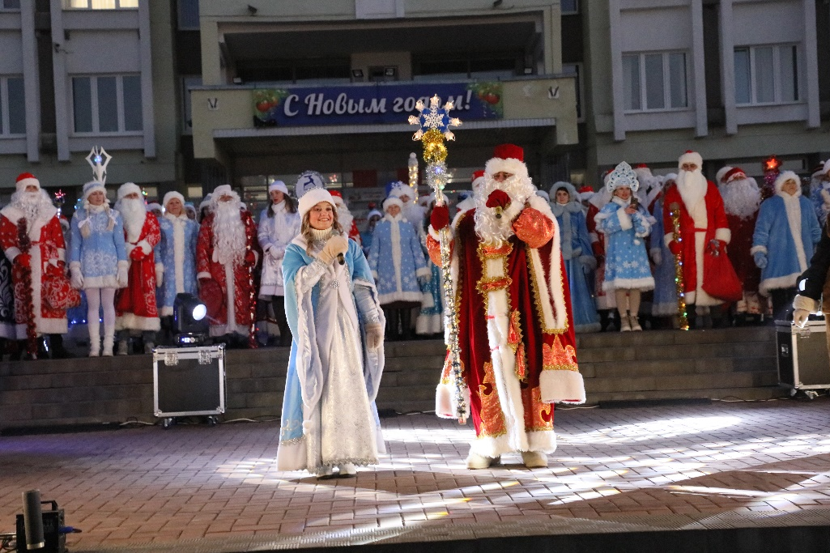
11 Декабря
Праздничное включение новогодней иллюминации, шоу-программа «НАшествие Дедов Морозов-2027» (г.Слоним)
Ежегодно, на Центральной площади города Слонима, проходит праздничное включение новогодней иллюминации. Это массовое мероприятие для детей и взрослых с участием сказочных персонажей и главных действующих лиц новогодних праздников – Деда Мороза и Снегурочки.
В программе:
- шествие Дедов Морозов, Снегурочек и сказочных героев к Главной ёлке города;
- театрализованное представление;
- новогодний концерт;
- зажжение новогодней иллюминации на Главной ёлке.
Сказочные герои помогут окунуться в новогоднюю атмосферу самого доброго и долгожданного праздника. Хороводы, игры, конкурсы и хорошее настроение ждут гостей праздника!
Тел.: +3751562 51636, государственное учреждение культуры «Слонимский районный центр культуры»

11 Снежаня
Святочнае ўключэнне навагодняй ілюмінацыі, шоу-праграма «Нашествие Дедов Морозов-2026» (г.Слонім)
Штогод, на Цэнтральнай плошчы горада Слоніма, праходзіць святочнае ўключэнне навагодняй ілюмінацыі. Гэта масавае мерапрыемства для дзяцей і дарослых з удзелам казачных персанажаў і галоўных дзеючых асоб навагодніх святаў – Дзеда Мароза і Снягуркі.
У праграме:
- шэсце Дзядоў Марозаў, Снягурак і казачных герояў да Галоўнай ёлкі горада;
- тэатралізаванае прадстаўленне;
- навагодні канцэрт;
- запальванне навагодняй ілюмінацыі да Галоўнай ёлкі.
Казачныя героі дапамогуць акунуцца ў навагоднюю атмасферу самага добрага і доўгачаканага свята. Карагоды, гульні, конкурсы і добры настрой чакаюць гасцей свята!
Тэл.: +3751562 51636, дзяржаўная ўстанова культуры «Слонімскі раённы цэнтр культуры»

